**ACADEMIA DE STUDII ECONOMICE DIN BUCUREŞTI**

**FACULTATEA DE CIBERNETICĂ, STATISTICĂ ŞI INFORMATICĂ ECONOMICĂ**

**PROIECT BAZE DE DATE:**

***GESTIUNE LA O SOCIETATE DE TRANSPORT PUBLIC***

**Student: BATOG FLORIN**

**Grupa: 1045**

**Seria C**

**I.DESCRIEREA BAZEI DE DATE**

Proiectul are ca scop evidenţa unei societăţi care are ca obiect de activitate transportul public de persoane. Acest proiect este realizat prin programul SQL developer şi este prezentat într-un format word. Proiectul conţine noţiuni fundamentale de baze de date, tabele, atribute, relaţii, restricţii, schema tabelelor, codul SQL pentru tabele şi comenzi sql.

Baza de date conţine informaţii despre angajat (id_angajat, nume, prenume, vechime, data_angajarii, data_plecarii), salari (nr_angajati_luna, buget_firma_luna, sporuri, impozit, concedii, contributii_sociale), mijloace de transport în comun (nr_inmatriculare, marca, data_achizitie, data_casare, nr_kilometri_bord, nr_locuri, nr_mijloace_de_transport), călător (ora_de_varf, id_luna, nr_reclamatii), ruta (id_ruta, nr_mijloace_de_transport, distanta_ruta, timp_mediu, nr_bilete_vandute) pe care merge mijlocul de transport în comun, venitul lunar (id_luna, donatii, nr_bilete_vandute, creante, voluntariat, venit_total_luna), cheltuiala lunară (id_luna, mentenanta, casare, combustibil, salarii, cheltuieli_total_luna), situaţia lunară (venit_total_luna, cheltuieli_total_luna, profit_pierdere). Tema aleasă are ca scop organizarea, evidenţa şi gestiunea societăţii de transport în comun.

**II.SCHEMA BAZEI DE DATE**

|  |  |  |
| --- | --- | --- |
| ENTITATI | TIP RELATIE | RELATII |
| 1.Angajat-Mijloc_de_transport | Many to many | Un angajat poate conduce mai multe mijloace de transport iar un mijloc de transport poate avea într-o săptămână mai mulţi angajaţi care să conducă acel mijloc de transport. |
| 2. Salarii- Angajat | One to many | Salariile pot fi distribuite la mai mulţi angajaţi dar un angajat nu poate avea mai multe salarii. |
| 3.Angajat- Calator | One to many | Un angajat poate avea mai mulţi călători dar un călător nu poate fi într-un mijloc de transport condus de mai mulţi angajaţi la un moment dat. |
| 4.Mijloc_de_transport- Calator | Many to many | Un călător poate urca în mai multe mijloace de transport iar un mijloc de transport poate avea mai mulţi călători. |
| 5.Ruta- Mijloc_de_transport | One to many | Un mijloc de transport poate fi direcţionat pe o singură rută dar o ruta poate avea mai multe mijloace de transport la dispoziţie. |
| 6.Ruta- Calator | Many to many | Un călător poate circula pe mai multe rute iar o rută poate avea mai mulţi călători . |
| 7.Venit_lunar- Ruta | One to many | Rutele generază venituri prin biletele vândute însa veniturile nu pot genera rute. |
| 8.Cheltuiala_lunara- Salarii | One to many | Salariile generează cheltuieli însă cheltuielile nu pot genera bani pentru mărirea salariilor. |
| 9. Cheltiuala_lunara- Situatia_lunara | One to many | Situaţia lunară este dată de cheltuieli. |
| 10. Venit_lunar- Situatia_lunara | One to many | Situaţia lunară este dată de venituri. |

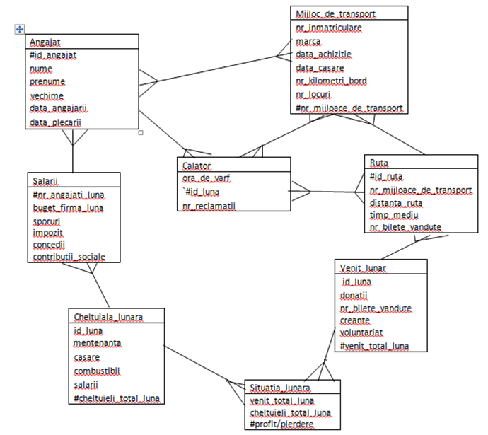

**III. CREAREA TABELELOR**

**1. Să se creeze tabela Angajat. Tabela va avea coloanele: id_angajat, nume, prenume, vechime, data_angajarii, data_plecarii. Tabela va avea cheie primară.**

CREATE TABLE Angajat(

id_angajat NUMBER(3) NOT NULL,

CONSTRAINT PK_Angajat PRIMARY KEY(id_angajat),

nume VARCHAR2(20) NOT NULL,

prenume VARCHAR2(20) NOT NULL,

vechime NUMBER(2),

data_angajarii DATE NOT NULL,

data_plecarii DATE NOT NULL

);

**2. Să se creeze tabela Salarii. Tabela va avea coloanele: nr_angajati_luna, buget_firma_luna, sporuri, impozitconcedii, contributii_sociale. Tabela va avea cheie primară.**

CREATE TABLE Salarii(

nr_angajati_luna NUMBER(3) NOT NULL,

CONSTRAINT PK_Salarii PRIMARY KEY(nr_angajati_luna),

buget_firma_luna NUMBER(6) NOT NULL,

sporuri NUMBER(4) NOT NULL,

impozit NUMBER(3) NOT NULL,

concedii NUMBER(5) NOT NULL,

contributii_sociale NUMBER(3) NOT NULL

);

**3. Să se creeze tabela Mijloc_de_transport. Tabela va avea coloanele: nr_inmatriculare, marca, data_achizitie, data_casare, nr_kilometri_bord, nr_locuri, nr_mijloace_de_transport. Tabela va avea cheie primară.**

CREATE TABLE Mijloc_de_transport(

nr_inmatriculare VARCHAR2(20) NOT NULL ,

marca VARCHAR2(20) NOT NULL,

data_achizitie DATE NOT NULL,

data_casare DATE NOT NULL,

nr_kilometri_bord NUMBER(8) NOT NULL,

nr_locuri NUMBER(2) NOT NULL,

nr_mijloace_de_transport NUMBER(4) NOT NULL,

CONSTRAINT PK_Mijloc_de_transport PRIMARY KEY(nr_mijloace_de_transport)

);

**4. Să se creeze tabela Calator. Tabela va avea coloanele: ora_de_varf, id_luna, nr_reclamatii. Tabela va avea cheie primară.**

CREATE TABLE Calator(

ora_de_varf TIMESTAMP(6) NOT NULL,

id_luna DATE NOT NULL,

CONSTRAINT PK_Calator PRIMARY KEY(id_luna),

nr_reclamatii NUMBER(3)

);

**5. Să se creeze tabela Ruta. Tabela va avea coloanele: id_ruta, nr_mijloace_de_transport, distanta_ruta, timp_mediu, nr_bilete_vandute. Tabela va avea o cheie primară.**

CREATE TABLE Ruta(

id_ruta NUMBER(3) NOT NULL,

CONSTRAINT PK_Ruta PRIMARY KEY(id_ruta),

nr_mijloace_de_transport NUMBER(3) NOT NULL,

distanta_ruta NUMBER(2) NOT NULL,

timp_mediu TIMESTAMP(6) NOT NULL,

nr_bilete_vandute NUMBER(6)

);

**6. Să se creeze tabela Venit_lunar. Tabela va avea coloanele: id_luna, donatii, nr_bilete_vandute, creante, voluntariat, venit_total_luna. Tabela va avea o cheie primară.**

CREATE TABLE Venit_lunar(

id_luna NUMBER(2) NOT NULL,

donatii NUMBER(3) NOT NULL,

nr_bilete_vandute NUMBER(6) NOT NULL,

creante NUMBER(6),

voluntariat NUMBER(3),

venit_total_luna NUMBER(6),

CONSTRAINT PK_Venit_lunar PRIMARY KEY(venit_total_luna)

);

**7. Să se creeze tabela Cheltuiala_lunara. Tabela va avea coloanele: id_luna, mentenanta, casare, combustibil, salarii, cheltuieli_total_luna. Tabela va avea cheie primară.**

CREATE TABLE Cheltuiala_lunara(

id_luna NUMBER(2) NOT NULL,

mentenanta NUMBER(6),

casare NUMBER(6),

combustibil NUMBER(6),

salarii NUMBER(6),

cheltuieli_total_luna NUMBER(6),

CONSTRAINT PK_Cheltuiala_lunara PRIMARY KEY(cheltuieli_total_luna )

);

**8. Să se creeze tabela Situatia_lunara. Tabela va avea coloanele: venit_total_luna, cheltuieli_total_luna, profit_pierdere. Tabela va avea cheie primară şi două chei externe.**

CREATE TABLE Situatia_lunara(

venit_total_luna NUMBER(6),

CONSTRAINT FK_Situatia_lunara FOREIGN KEY(venit_total_luna) REFERENCES Venit_lunar(venit_total_luna),

cheltuieli_total_luna NUMBER(6),

FOREIGN KEY(cheltuieli_total_luna) REFERENCES Cheltuiala_lunara(cheltuieli_total_luna),

profit_pierdere NUMBER(6)

);

**IV.ADĂUGAREA ȊNREGISTRĂRILOR ȊN TABELE + ACTUALIZAREA DE DATE, JONCȚIUNI, LUCRU CU FUNCȚII DE GRUP**

OBSERVAȚIE: De fiecare dată când am adăugat înregistrări pentru un tabel am efectuat şi comenzile legate de tabelul respectiv

**9.Să se adauge înregistrări pentru tabela Angajat.**

INSERT INTO Angajat(id_angajat, nume, prenume, vechime, data_angajarii, data_plecarii) VALUES(100,'Petrache','Ion',20,TO_DATE('11.10.1999','DD.MM.YYYY'),TO_DATE('11.10.2019','DD.MM.YYYY'));

INSERT INTO Angajat(id_angajat, nume, prenume, vechime, data_angajarii, data_plecarii) VALUES(101,'Marius','Tudor',19,TO_DATE('12.08.2000','DD.MM.YYYY'),TO_DATE('12.09.2019','DD.MM.YYYY'));

INSERT INTO Angajat(id_angajat, nume, prenume, vechime, data_angajarii, data_plecarii) VALUES(102,'Vintila','Petru',13,TO_DATE('18.04.2006','DD.MM.YYYY'),TO_DATE('11.03.2019','DD.MM.YYYY'));

INSERT INTO Angajat(id_angajat, nume, prenume, vechime, data_angajarii, data_plecarii) VALUES(103,'Popescu','Emil',4,TO_DATE('7.07.2015','DD.MM.YYYY'),TO_DATE('11.10.2019','DD.MM.YYYY'));

INSERT INTO Angajat(id_angajat, nume, prenume, vechime, data_angajarii, data_plecarii) VALUES(104,'Vasile','Iulian',5,TO_DATE('4.09.2014','DD.MM.YYYY'),TO_DATE('11.11.2019','DD.MM.YYYY'));

INSERT INTO Angajat(id_angajat, nume, prenume, vechime, data_angajarii, data_plecarii) VALUES(105,'Cezar','Dumitru',8,TO_DATE('12.12.2010','DD.MM.YYYY'),TO_DATE('12.12.2018','DD.MM.YYYY'));

INSERT INTO Angajat(id_angajat, nume, prenume, vechime, data_angajarii, data_plecarii) VALUES(106,'Ilie','Florin',10,TO_DATE('15.11.2009','DD.MM.YYYY'),TO_DATE('15.11.2019','DD.MM.YYYY'));

INSERT INTO Angajat(id_angajat, nume, prenume, vechime, data_angajarii, data_plecarii) VALUES(107,'Moraru','Nicolae',24,TO_DATE('17.02.1994','DD.MM.YYYY'),TO_DATE('19.05.2018','DD.MM.YYYY'));

INSERT INTO Angajat(id_angajat, nume, prenume, vechime, data_angajarii, data_plecarii) VALUES(108,'Popescu','Grigore',15,TO_DATE('11.01.2004','DD.MM.YYYY'),TO_DATE('12.10.2019','DD.MM.YYYY'));

INSERT INTO Angajat(id_angajat, nume, prenume, vechime, data_angajarii, data_plecarii) VALUES(109,'Baltag','Alexandru',9,TO_DATE('1.02.2010','DD.MM.YYYY'),TO_DATE('1.10.2019','DD.MM.YYYY'));

INSERT INTO Angajat(id_angajat, nume, prenume, vechime, data_angajarii, data_plecarii) VALUES(110,'Petru','Iustin',17,TO_DATE('11.02.2002','DD.MM.YYYY'),TO_DATE('11.10.2019','DD.MM.YYYY'));

INSERT INTO Angajat(id_angajat, nume, prenume, vechime, data_angajarii, data_plecarii) VALUES(111,'Iuliu','Mircea',12,TO_DATE('23.07.2007','DD.MM.YYYY'),TO_DATE('23.07.2019','DD.MM.YYYY'));

INSERT INTO Angajat(id_angajat, nume, prenume, vechime, data_angajarii, data_plecarii) VALUES(112,'Popescu','Daniel',20,TO_DATE('6.05.1999','DD.MM.YYYY'),TO_DATE('6.08.2019','DD.MM.YYYY'));

**10. Să se steargă ultimul rând din tabela Angajat.**

DELETE FROM Angajat WHERE nume='Popescu' AND prenume='Daniel';

**11. Să se afişeze prenumele şi vechimea angajaţilor care au vechimea mai mare decât a lui Mircea.**

SELECT prenume, vechime FROM Angajat WHERE vechime>(SELECT vechime FROM Angajat WHERE prenume='Mircea');

**12. Să se afişeze numele şi prenumele angajaţilor a căror prenume încep cu litera I şi au vechime mai mare de 8 ani.**

SELECT nume, prenume FROM Angajat WHERE prenume LIKE 'I%' AND vechime>8;

**13. Să se afişeze numele şi data angajării angajatului care şi-a început activitatea ȋn cadrul societăţii după anul 2013.**

SELECT nume, data_angajarii FROM Angajat WHERE EXTRACT(YEAR FROM TO_DATE(data_angajarii, 'DD-MON-RR'))>2013;

**14**. **Să se modifice prenumele angajatului Petru din Iustin în Iosif.**

UPDATE Angajat SET prenume='Iosif' WHERE nume='Petru';

SELECT * FROM Angajat;

**15. Să se adauge un nou angajat urmând a se afişa numele şi prenumele angajaţilor ordonate în funcţie de nume.** (**RȂNDUL CARE CONȚINE NUMELE ŞI PRENUMELE STUDENTULUI)**

INSERT INTO Angajat(id_angajat, nume, prenume, vechime, data_angajarii, data_plecarii) VALUES(112,'BATOG','FLORIN',0,TO_DATE('25.04.2009','DD.MM.YYYY'),TO_DATE('11.02.2019','DD.MM.YYYY'));

SELECT nume, prenume FROM Angajat ORDER BY nume;

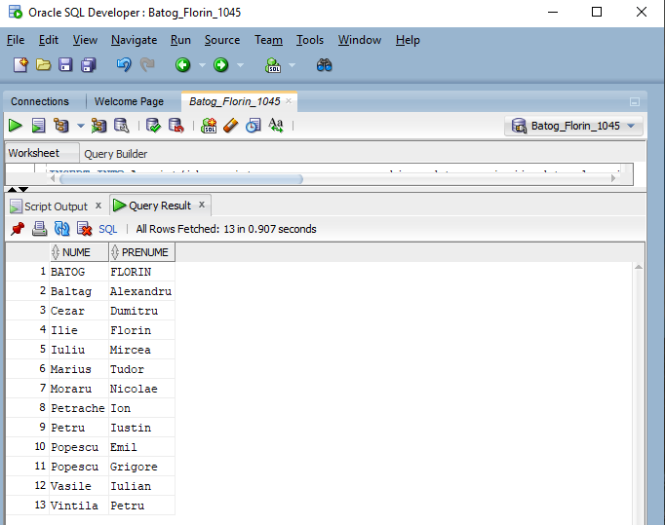

**16. Să se adauge înregistrări pentru tabela Salarii.**

INSERT INTO Salarii(nr_angajati_luna, buget_firma_luna, sporuri, impozit, concedii, contributii_sociale) VALUES(123,990000,3000,980,22000,981);

INSERT INTO Salarii(nr_angajati_luna, buget_firma_luna, sporuri, impozit, concedii, contributii_sociale) VALUES(122,980000,4000,830,21000,900);

INSERT INTO Salarii(nr_angajati_luna, buget_firma_luna, sporuri, impozit, concedii, contributii_sociale) VALUES(125,970000,5000,850,22000,980);

INSERT INTO Salarii(nr_angajati_luna, buget_firma_luna, sporuri, impozit, concedii, contributii_sociale) VALUES(120,965000,3500,900,23000,800);

INSERT INTO Salarii(nr_angajati_luna, buget_firma_luna, sporuri, impozit, concedii, contributii_sociale) VALUES(119,960000,4300,870,24000,760);

INSERT INTO Salarii(nr_angajati_luna, buget_firma_luna, sporuri, impozit, concedii, contributii_sociale) VALUES(116,950000,4330,800,22500,650);

INSERT INTO Salarii(nr_angajati_luna, buget_firma_luna, sporuri, impozit, concedii, contributii_sociale) VALUES(118,940000,5000,843,21000,600);

INSERT INTO Salarii(nr_angajati_luna, buget_firma_luna, sporuri, impozit, concedii, contributii_sociale) VALUES(112,930000,4330,980,20000,570);

INSERT INTO Salarii(nr_angajati_luna, buget_firma_luna, sporuri, impozit, concedii, contributii_sociale) VALUES(120,920000,4000,950,19500,550);

INSERT INTO Salarii(nr_angajati_luna, buget_firma_luna, sporuri, impozit, concedii, contributii_sociale) VALUES(113,910000,3500,900,19000,540);

INSERT INTO Salarii(nr_angajati_luna, buget_firma_luna, sporuri, impozit, concedii, contributii_sociale) VALUES(114,905000,3000,850,18000,530);

INSERT INTO Salarii(nr_angajati_luna, buget_firma_luna, sporuri, impozit, concedii, contributii_sociale) VALUES(115,900000,2500,800,17000,500);

**17. Să se afişeze minimul dintre sumele contributiilor pe care firma le are de luat de la angajatii sai lunar si bugetul maxim alocat lunar.**

SELECT MIN(sporuri+impozit+contributii_sociale), MAX(buget_firma_luna) FROM Salarii WHERE nr_angajati_luna>=118;

**18. Să se adauge înregistrări pentru tabela Mijloc_de_transport.**

INSERT INTO Mijloc_de_transport(nr_inmatriculare, marca, data_achizitie, data_casare, nr_kilometri_bord, nr_locuri, nr_mijloace_de_transport) VALUES('BV-01-RBV','Karsan',TO_DATE('11.10.2009','DD.MM.YYYY'),TO_DATE('11.10.2019','DD.MM.YYYY'),10000,23,100);

INSERT INTO Mijloc_de_transport(nr_inmatriculare, marca, data_achizitie, data_casare, nr_kilometri_bord, nr_locuri, nr_mijloace_de_transport) VALUES('BV-02-RBV','BMC',TO_DATE('7.10.2008','DD.MM.YYYY'),TO_DATE('7.10.2018','DD.MM.YYYY'),800000,70,101);

INSERT INTO Mijloc_de_transport(nr_inmatriculare, marca, data_achizitie, data_casare, nr_kilometri_bord, nr_locuri, nr_mijloace_de_transport) VALUES('BV-03-RBV','Mercedes',TO_DATE('9.04.2001','DD.MM.YYYY'),TO_DATE('9.09.2019','DD.MM.YYYY'),10500,23,120);

INSERT INTO Mijloc_de_transport(nr_inmatriculare, marca, data_achizitie, data_casare, nr_kilometri_bord, nr_locuri, nr_mijloace_de_transport) VALUES('BV-04-RBV','Euro 6',TO_DATE('11.10.2000','DD.MM.YYYY'),TO_DATE('11.10.2019','DD.MM.YYYY'),900000,23,100);INSERT INTO Mijloc_de_transport(nr_inmatriculare, marca, data_achizitie, data_casare, nr_kilometri_bord, nr_locuri, nr_mijloace_de_transport) VALUES('BV-05-RBV','Euro 5',TO_DATE('11.10.2002','DD.MM.YYYY'),TO_DATE('11.10.2017','DD.MM.YYYY'),9000,23,103);

INSERT INTO Mijloc_de_transport(nr_inmatriculare, marca, data_achizitie, data_casare, nr_kilometri_bord, nr_locuri, nr_mijloace_de_transport) VALUES('BV-06-RBV','Otokar',TO_DATE('1.03.2004','DD.MM.YYYY'),TO_DATE('11.10.2014','DD.MM.YYYY'),850000,23,102);

INSERT INTO Mijloc_de_transport(nr_inmatriculare, marca, data_achizitie, data_casare, nr_kilometri_bord, nr_locuri, nr_mijloace_de_transport) VALUES('BV-07-RBV','Ikarus',TO_DATE('11.10.2009','DD.MM.YYYY'),TO_DATE('11.10.2019','DD.MM.YYYY'),790000,23,99);

INSERT INTO Mijloc_de_transport(nr_inmatriculare, marca, data_achizitie, data_casare, nr_kilometri_bord, nr_locuri, nr_mijloace_de_transport) VALUES('BV-08-RBV','Solaris',TO_DATE('13.06.2007','DD.MM.YYYY'),TO_DATE('11.10.2017','DD.MM.YYYY'),9800,23,110;

INSERT INTO Mijloc_de_transport(nr_inmatriculare, marca, data_achizitie, data_casare, nr_kilometri_bord, nr_locuri, nr_mijloace_de_transport) VALUES('BV-09-RBV','Solaris',TO_DATE('11.10.2009','DD.MM.YYYY'),TO_DATE('11.10.2019','DD.MM.YYYY'),860000,23,98);INSERT INTO Mijloc_de_transport(nr_inmatriculare, marca, data_achizitie, data_casare, nr_kilometri_bord, nr_locuri, nr_mijloace_de_transport) VALUES('BV-10-RBV','BMC',TO_DATE('13.12.2006','DD.MM.YYYY'),TO_DATE('12.03.2019','DD.MM.YYYY'),8000,23,104);

INSERT INTO Mijloc_de_transport(nr_inmatriculare, marca, data_achizitie, data_casare, nr_kilometri_bord, nr_locuri, nr_mijloace_de_transport) VALUES('BV-11-RBV','Mercedes',TO_DATE('15.02.1999','DD.MM.YYYY'),TO_DATE('14.10.2009','DD.MM.YYYY'),780000,23,106);

INSERT INTO Mijloc_de_transport(nr_inmatriculare, marca, data_achizitie, data_casare, nr_kilometri_bord, nr_locuri, nr_mijloace_de_transport) VALUES('BV-12-RBV','Berkhoff',TO_DATE('1.06.1993','DD.MM.YYYY'),TO_DATE('10.01.2013','DD.MM.YYYY'),12345,60,10);

**19. Să se afişeze marca mijloacelor de transport care au fost achiziţionate în anul 2009 sau 1999.**

SELECT marca FROM Mijloc_de_transport WHERE EXTRACT(YEAR FROM data_achizitie) IN (2009,1999);

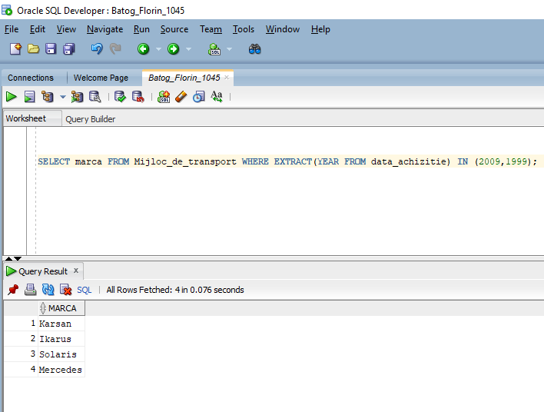

**20. Să se ştearga coloana ora_de_varf.**

ALTER TABLE Calator DROP COLUMN ora_de_varf;

**21. Să se adauge înregistrări pentru tabela Calator.**

INSERT INTO Calator(id_luna, nr_reclamatii) VALUES(TO_DATE('11.12.2019','DD.MM.YYYY'),122);

INSERT INTO Calator(id_luna, nr_reclamatii) VALUES(TO_DATE('1.01.2013','DD.MM.YYYY'),111);

INSERT INTO Calator(id_luna, nr_reclamatii) VALUES(TO_DATE('13.06.2014','DD.MM.YYYY'),100);

INSERT INTO Calator(id_luna, nr_reclamatii) VALUES(TO_DATE('5.08.2015','DD.MM.YYYY'),109);

INSERT INTO Calator(id_luna, nr_reclamatii) VALUES(TO_DATE('6.02.2009','DD.MM.YYYY'),113);

INSERT INTO Calator(id_luna, nr_reclamatii) VALUES(TO_DATE('7.12.2010','DD.MM.YYYY'),120);

INSERT INTO Calator(id_luna, nr_reclamatii) VALUES(TO_DATE('8.11.2010','DD.MM.YYYY'),101);

INSERT INTO Calator(id_luna, nr_reclamatii) VALUES(TO_DATE('9.10.2011','DD.MM.YYYY'),111);

INSERT INTO Calator(id_luna, nr_reclamatii) VALUES(TO_DATE('19.05.2016','DD.MM.YYYY'),101);

INSERT INTO Calator(id_luna, nr_reclamatii) VALUES(TO_DATE('14.04.2017','DD.MM.YYYY'),105);

INSERT INTO Calator(id_luna, nr_reclamatii) VALUES(TO_DATE('12.03.2018','DD.MM.YYYY'),106);

INSERT INTO Calator(id_luna, nr_reclamatii) VALUES(TO_DATE('12.05.2008','DD.MM.YYYY'),117);

**22. Să se redenumească coloana id_luna în data_inregistrare.**

ALTER TABLE Calator RENAME COLUMN id_luna TO data_inregistrare;

**23. Să se adauge înregistrări pentru tabela Ruta.**

INSERT INTO Ruta(id_ruta, nr_mijloace_de_transport, distanta_ruta, timp_mediu, nr_bilete_vandute) VALUES(100,134,2,20,123);

INSERT INTO Ruta(id_ruta, nr_mijloace_de_transport, distanta_ruta, timp_mediu, nr_bilete_vandute) VALUES(101,143,3,30,100);

INSERT INTO Ruta(id_ruta, nr_mijloace_de_transport, distanta_ruta, timp_mediu, nr_bilete_vandute) VALUES(102,123,1,10,154);

INSERT INTO Ruta(id_ruta, nr_mijloace_de_transport, distanta_ruta, timp_mediu, nr_bilete_vandute) VALUES(103,132,2,20,134);

INSERT INTO Ruta(id_ruta, nr_mijloace_de_transport, distanta_ruta, timp_mediu, nr_bilete_vandute) VALUES(104,193,4,40,153);

INSERT INTO Ruta(id_ruta, nr_mijloace_de_transport, distanta_ruta, timp_mediu, nr_bilete_vandute) VALUES(105,139,5,50,121);

INSERT INTO Ruta(id_ruta, nr_mijloace_de_transport, distanta_ruta, timp_mediu, nr_bilete_vandute) VALUES(106,141,1,20,125);

INSERT INTO Ruta(id_ruta, nr_mijloace_de_transport, distanta_ruta, timp_mediu, nr_bilete_vandute) VALUES(107,114,3,30,109);

INSERT INTO Ruta(id_ruta, nr_mijloace_de_transport, distanta_ruta, timp_mediu, nr_bilete_vandute) VALUES(108,131,2,20,113);

INSERT INTO Ruta(id_ruta, nr_mijloace_de_transport, distanta_ruta, timp_mediu, nr_bilete_vandute) VALUES(109,113,1,10,112);

INSERT INTO Ruta(id_ruta, nr_mijloace_de_transport, distanta_ruta, timp_mediu, nr_bilete_vandute) VALUES(110,160,5,50,120);

INSERT INTO Ruta(id_ruta, nr_mijloace_de_transport, distanta_ruta, timp_mediu, nr_bilete_vandute) VALUES(111,106,2,20,129);

**24. Să se afişeze numărul mijloacelor de transport care au id-ul între 103 şi 109.**

SELECT id_ruta, COUNT(nr_mijloace_de_transport) FROM Ruta GROUP BY id_ruta HAVING id_ruta BETWEEN 103 AND 109;

**25. Să se afişeze marca mijlocului de transport şi numărul de bilete vândute în acel mijloc de transport.**

SELECT marca,nr_bilete_vandute FROM Mijloc_de_transport INNER JOIN Ruta ON Mijloc_de_transport.nr_mijloace_de_transport =Ruta.nr_mijloace_de_transport;

**26. Să se afişeze id_ruta şi numărul mijloacelor de transport disponibile pe rutele respective. Rezultatul va lua valorile comune dintre criteriile id_ruta>=105 sau nr_mijloace_de_transport>140 şi id_ruta<101 sau nr_mijloace_de_transport<180.**

SELECT id_ruta, nr_mijloace_de_transport FROM Ruta WHERE id_ruta>=105 OR nr_mijloace_de_transport>140 INTERSECT (SELECT id_ruta, nr_mijloace_de_transport FROM Ruta WHERE id_ruta<101 OR nr_mijloace_de_transport<180);

**27. Să se afişeze id_ruta în funcţie de câte bilete sunt vândute astfel: 1 dacă ruta este slab circulată, 2 dacă ruta este circulată la nivel mediu iar cu 3 rutele care sunt intens circulate. Coloana care va avea aceste informaţii va purta denumirea de Mesaj.**

SELECT id_ruta, CASE WHEN nr_bilete_vandute<110 THEN 1 WHEN nr_bilete_vandute BETWEEN 110 AND 145 THEN 2 WHEN nr_bilete_vandute>110 THEN 3 ELSE 0 END Mesaj FROM Ruta;

**28. Să se adauge înregistrări pentru tabela Venit_lunar.**

INSERT INTO Venit_lunar(id_luna, donatii, nr_bilete_vandute, creante, voluntariat, venit_total_luna) VALUES (1,12,1000,130,100,1521);

INSERT INTO Venit_lunar(id_luna, donatii, nr_bilete_vandute, creante, voluntariat, venit_total_luna) VALUES (2,21,1200,230,99,1545);

INSERT INTO Venit_lunar(id_luna, donatii, nr_bilete_vandute, creante, voluntariat, venit_total_luna) VALUES (3,32,1300,450,98,1657);

INSERT INTO Venit_lunar(id_luna, donatii, nr_bilete_vandute, creante, voluntariat, venit_total_luna) VALUES (4,23,1400,670,97,1700);

INSERT INTO Venit_lunar(id_luna, donatii, nr_bilete_vandute, creante, voluntariat, venit_total_luna) VALUES (5,45,1500,870,96,1800);

INSERT INTO Venit_lunar(id_luna, donatii, nr_bilete_vandute, creante, voluntariat, venit_total_luna) VALUES (6,54,1600,543,87,1900);

INSERT INTO Venit_lunar(id_luna, donatii, nr_bilete_vandute, creante, voluntariat, venit_total_luna) VALUES (7,32,1700,123,97,2000);

INSERT INTO Venit_lunar(id_luna, donatii, nr_bilete_vandute, creante, voluntariat, venit_total_luna) VALUES (8,21,1700,321,100,2500);

INSERT INTO Venit_lunar(id_luna, donatii, nr_bilete_vandute, creante, voluntariat, venit_total_luna) VALUES (9,56,1800,576,88,2500);

INSERT INTO Venit_lunar(id_luna, donatii, nr_bilete_vandute, creante, voluntariat, venit_total_luna) VALUES (10,66,1900,876,84,2400);

INSERT INTO Venit_lunar(id_luna, donatii, nr_bilete_vandute, creante, voluntariat, venit_total_luna) VALUES (11,77,2000,342,80,2300);

INSERT INTO Venit_lunar(id_luna, donatii, nr_bilete_vandute, creante, voluntariat, venit_total_luna) VALUES (12,88,3000,130,100,2800);

**29. Să se adauge o restricţie la id_luna astfel încât id_luna să ia valori între 1 şi 12.**

ALTER TABLE Venit_lunar ADD CONSTRAINT CHK_id_luna CHECK(id_luna BETWEEN 1 AND 12);

**30. Să se afişeze veniturile totale lunare ierarhizate în funcţie de suma celorlalte coloane exceptând id_luna.**

SELECT venit_total_luna FROM Venit_lunar ORDER BY venit_total_luna=creante+donatii+nr_bilete_vandute+voluntariat;

**31. Să se adauge înregistrări pentru tabela Cheltuiala_lunara.**

INSERT INTO Cheltuiala_lunara(id_luna, mentenanta, casare, combustibil, salarii, cheltuieli_total_luna) VALUES(1,1500,1200,1300,1800,2300);

INSERT INTO Cheltuiala_lunara(id_luna, mentenanta, casare, combustibil, salarii, cheltuieli_total_luna) VALUES(2,1600,1300,1200,1900,2200);

INSERT INTO Cheltuiala_lunara(id_luna, mentenanta, casare, combustibil, salarii, cheltuieli_total_luna) VALUES(3,1700,1400,1100,2000,2100);

INSERT INTO Cheltuiala_lunara(id_luna, mentenanta, casare, combustibil, salarii, cheltuieli_total_luna) VALUES(4,1800,1500,1000,2100,2000);

INSERT INTO Cheltuiala_lunara(id_luna, mentenanta, casare, combustibil, salarii, cheltuieli_total_luna) VALUES(5,1900,1600,1300,2200,1900);

INSERT INTO Cheltuiala_lunara(id_luna, mentenanta, casare, combustibil, salarii, cheltuieli_total_luna) VALUES(6,2000,1700,1400,2300,1800);

INSERT INTO Cheltuiala_lunara(id_luna, mentenanta, casare, combustibil, salarii, cheltuieli_total_luna) VALUES(7,1800,1800,1500,2400,1700);

INSERT INTO Cheltuiala_lunara(id_luna, mentenanta, casare, combustibil, salarii, cheltuieli_total_luna) VALUES(8,1700,1900,1600,2500,1600);

INSERT INTO Cheltuiala_lunara(id_luna, mentenanta, casare, combustibil, salarii, cheltuieli_total_luna) VALUES(9,1600,2200,1700,2000,1500);

INSERT INTO Cheltuiala_lunara(id_luna, mentenanta, casare, combustibil, salarii, cheltuieli_total_luna) VALUES(10,1500,2000,1800,1700,1400);

INSERT INTO Cheltuiala_lunara(id_luna, mentenanta, casare, combustibil, salarii, cheltuieli_total_luna) VALUES(11,1400,1700,1900,1600,1300);

INSERT INTO Cheltuiala_lunara(id_luna, mentenanta, casare, combustibil, salarii, cheltuieli_total_luna) VALUES(12,1300,1600,2000,1500,1200);

**32. Să se adauge o restricţie la id_luna astfel încât id_luna să ia valori între 1 şi 12.**

ALTER TABLE Cheltuiala_lunara ADD CONSTRAINT CHK_id_lunar CHECK(id_luna BETWEEN 1 AND 12);

**33. Să se afişeze veniturile şi cheltuielile pentru fiecare lună.**

SELECT venit_total_luna, cheltuieli_total_luna FROM Venit_lunar INNER JOIN Cheltuiala_lunara ON Venit_lunar.id_luna=Cheltuiala_lunara.id_luna;

**34. Să se afişeze cheltuielile totale lunare ierarhizate în funcţie de suma celorlalte coloane exceptând id_luna.**

SELECT cheltuieli_total_luna FROM Cheltuiala_lunara ORDER BY cheltuieli_total_luna=casare+combustibil+mentenanta+salarii;

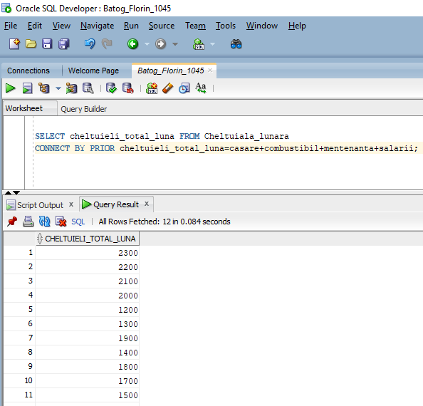

**35. Să se afişeze id_luna şi cheltuielile cu salariile din lunile respective unde valoarea este situată între 1700 şi 2800 exceptând valorile cuprinse între 2100 şi 2400.**

SELECT id_luna, salarii FROM Cheltuiala_lunara WHERE salarii BETWEEN 1700 AND 2800 MINUS (SELECT id_luna, salarii FROM Cheltuiala_lunara WHERE salarii BETWEEN 2100 AND 2400);

**36. Să se adauge înregistrări pentru tabela Situatia_financiara.**

INSERT INTO Situatia_lunara(venit_total_luna, cheltuieli_total_luna, profit_pierdere) VALUES(1800,1500,300);

INSERT INTO Situatia_lunara(venit_total_luna, cheltuieli_total_luna, profit_pierdere) VALUES(1900,1800,100);

INSERT INTO Situatia_lunara(venit_total_luna, cheltuieli_total_luna, profit_pierdere) VALUES(1700,1900,200);

INSERT INTO Situatia_lunara(venit_total_luna, cheltuieli_total_luna, profit_pierdere) VALUES(2500,1500,1000);

INSERT INTO Situatia_lunara(venit_total_luna, cheltuieli_total_luna, profit_pierdere) VALUES(2300,1400,900);

INSERT INTO Situatia_lunara(venit_total_luna, cheltuieli_total_luna, profit_pierdere) VALUES(2300,1800,100);

INSERT INTO Situatia_lunara(venit_total_luna, cheltuieli_total_luna, profit_pierdere) VALUES(1900,1800,700);

INSERT INTO Situatia_lunara(venit_total_luna, cheltuieli_total_luna, profit_pierdere) VALUES(2400,1600,0);

**37. Să se şteargă rândul unde profit_pierdere=0;**

DELETE FROM Situatia_lunara WHERE profit_pierdere=0;

**38**. **Să se şteargă rândul unde profit_pierdere=700;**

DELETE FROM Situatia_lunara WHERE profit_pierdere=700;

**39. Să se afişeze diferenţa dintre veniturile şi cheltuielile lunare înregistrate de societatea de transport.**

SELECT venit_total_luna, cheltuieli_total_luna, profit_pierdere FROM Situatia_lunara WHERE profit_pierdere=venit_total_luna-cheltuieli_total_luna;

**40. Să se afişeze costul întreţinerii mijloacelor de transport şi contul de profit şi pierderi.**

SELECT mentenanta , profit_pierdere FROM Cheltuiala_lunara INNER JOIN Situatia_lunara ON Cheltuiala_lunara.cheltuieli_total_luna=situatia_lunara.cheltuieli_total_luna ORDER BY mentenanta ASC;

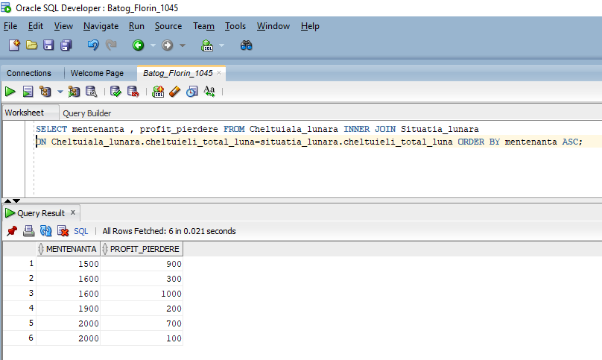

**CONCLUZIE**

Baza de date realizată pentru societatea de transport public este utilă din punct de vedere organizatoric, ajută la eficientizarea timpului de lucru şi la luarea deciziilor privind alocarea bugetului societăţii în funcţie de rezultatele precedente, pentru a evita greşelile anterioare.

**BIBLIOGRAFIE**

1. Conf. Dr. Diaconița Vlad, “*Baze de date Curs 7 Tipuri de baze de date, arhitecturi pentru bazele de date”*
2. <http://bd.ase.ro/>